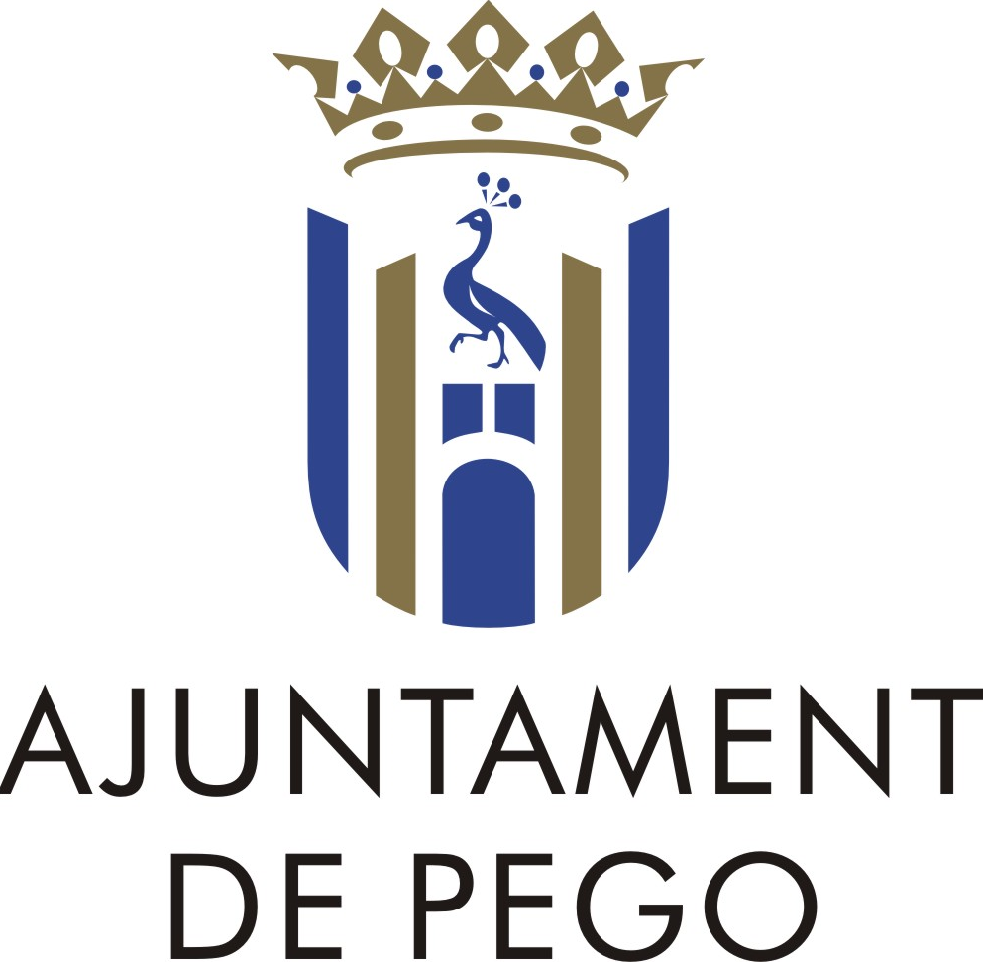
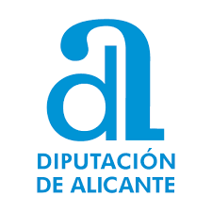

LA DIPUTACIÓ PROVINCIAL D’ALACANT HA CONCEDIT A L’AJUNTAMENT DE PEGO UNA SUBVENCIÓ EN RELACIÓ A LA CONVOCATÒRIA PUBLICADA EN EL BOP N.º 103 DE DATA 30/05/2024.
MATÈRIA | SERVICI ASSISTÈNCIA A MUNICIPIS.
CONVOCATÒRIA | SUBVENCIONS DE DESPESES CORRENTS: PLAN + CERCA 2024.
ANY | 2024 | IMPORT | 231.455,00.-€ | BOP Nº | 181 | DATA | 19/09/2024

